ГЛАВНОЕ УПРАВЛЕНИЕ ОБРАЗОВАНИЯ ГОМЕЛЬСКОГО ОБЛАСТНОГО ИСПОЛНИТЕЛЬНОГО КОМИТЕТА

УЧРЕЖДЕНИЕ ОБРАЗОВАНИЯ «БУДА-КОШЕЛЕВСКИЙ ГОСУДАРСТВЕННЫЙ АГРАРНО-ТЕХНИЧЕСКИЙ КОЛЛЕДЖ»

Специальность: 2-74 06 01 «Техническое обеспечение процессов сельскохозяйственного производства»

МАТЕРИАЛОВЕДЕНИЕ

Лабораторный практикум

Подготовил Князев Иван Михайлович

г. Буда-Кошелёво, 2020

Автор: Князев Иван Михайлович, преподаватель высшей категории.

Рассмотрено на заседании цикловой комиссии
естественно – математических
и профессиональных дисциплин
Протокол № ___ от «__» _______ 2020 г.
Председатель _________ (О.М.Болванович)

Материаловедение: практикум/И.М.Князев, Буда-Кошелёво: 2020 – 37 с.
Структура комплекта практических работ соответствует учебной программе по дисциплине «Материаловедение». В каждой лабораторной и практической работе приводится методика выполнения заданий, и контрольные вопросы.
Комплект позволяет учащимся средних специальных учебных заведений сельскохозяйственного профиля овладеть практическими навыками по дисциплине «Материаловедение».

СОДЕРЖАНИЕ

ЛАБОРАТОРНЫЕ РАБОТЫ
Лабораторная работа №1. «Определение твердости сплавов
по методу Бринелля»………………………………………………………….. 4
Лабораторная работа №2. «Изучение сварочного оборудования»………….…8

ПРАКТИЧЕСКИЕ РАБОТЫ
Практическая работа №1. «Выбор марки материала для изготовления
детали (инструмента)»……………………………………………………………17
Практическая работа №2. «Геометрия заточки режущего инструмента»…….23
Практическая работа №3. «Наладка и настройка токарного станка»…………28

ЛАБОРАТОРНАЯ РАБОТА № 1

Тема: «Определение твердости сплавов по методу Бринелля».

Цель: Получить навыки определения твердости металлов методом Бринелля и Роквелла.

Время на выполнение работы – 2 часа.

Оборудование рабочего места: твердомеры ТШ и ТК, компаратор, образцы сплавов.

Правила техники безопасности:

- При работе твердомеров не находится вблизи столика с образцом.
- При установке и снятии грузов надежно удерживать от падения.

СОДЕРЖАНИЕ РАБОТЫ

- Ознакомиться с устройством и работой твердомеров ТШ и ТК.
- Изучить методику проведения испытания для определения твердости методом Бринелля и Роквелла ( см. «Методические указания»).
- Произвести испытания на приборе Бринелля.
- Произвести замеры диаметров отпечатков, полученных на приборе Бринелля.
- Рассчитать твердость по Бринеллю.

СОДЕРЖАНИЕ ОТЧЕТА

1. Представить описание методов определения твердости металлов по Бринеллю и Роквеллу.
2. Выполнить схему замера отпечатка.
3. Заполнить протокол испытаний.
4.Сделать вывод по таблице, указав самый твердый и самый мягкий сплав.
Ответить на контрольные вопросы.

ЛИТЕРАТУРА

- Методические указания данной инструкционно-технологической карты.
- В.И.Онищенко «Технология металлов и конструкционные материалы» стр. 18-21.

Форма протокола испытаний

Наименование сплава и его марка | Нагрузка  Р (кгс) | Диаметр отпечатка d_{отп} (мм) | Площадь отпечатка S_{отп} (мм²) | Твердость по Бринеллю НВ

МЕТОДИЧЕСКИЕ УКАЗАНИЯ

1.Определение твердости методом Бринелля.

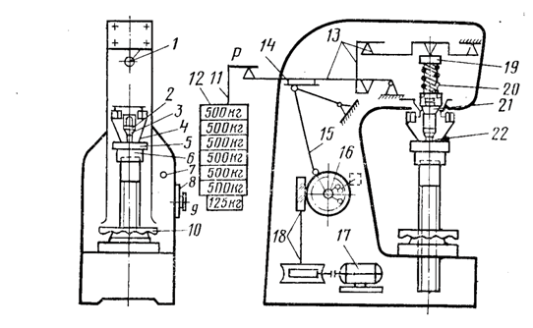
Рисунок 1. Схема прибора ТШ (Бринелля):
1- сигнальная лампочка; 2. - винт; 3- держатель; 4 – ограничитель; 5 – образец; 6 – столик; 7 – кнопка пуска электродвигателя; 8 – лимб; 9 – рукоятка лимба; 10 – маховик; 11 – подвеска; 12 – сменные грузы; 13 – рычажная система; 14 – ролик; 15 – шатун; 16 – кривошипный вал; 17 – электродвигатель; 18 – червячный редуктор; 19; 21 – шпиндель; 20 – пружина; 22 – шариковый наконечник.

По методу Бринелля испытывают незакаленные изделия, твердость которых не превышает HB450. Вдавливание осуществляется шариком, который имеет такую твердость.
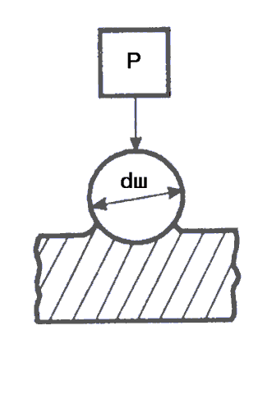
где Р – нагрузка, создаваемая рычажной системой и сменными грузами твердомера.
Р = 3000 кгс для стали и чугуна.
Р = 1000 кгс для латуни и бронзы.
Р = 250 кгс для мягких материалов.
d_{ш} - диаметр шарика.
d_{ш} = 10 мм, если толщина образца более 6 мм.
d_{ш} = 5 мм, если толщина образца от 6 до 3 мм.
d_{ш} = 2,5 мм, если толщина образца менее 3 мм.
Произвести испытание и замерить диаметр отпечатка d_{отп}.
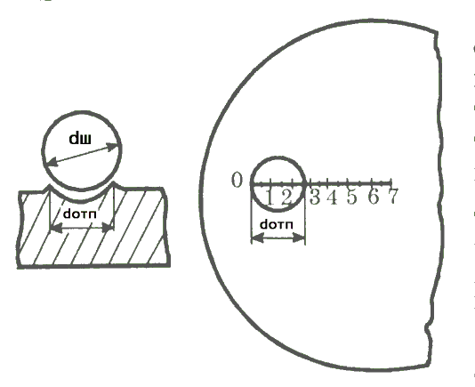

По диаметру отпечатка найти площадь отпечатка S_{отп}.
π . d_{ш} . (d_{ш} - √d_{ш}² – d_{отп}²)
S_{отп} = ----------------------------------- (мм²)
2
Твердость по Бринеллю находится по формуле
Р
НВ = ------- ( кгс/мм²)
S_{отп}
В справочниках твердость по Бринеллю обозначается НВ.
2. Определение твердости методом Роквелла.
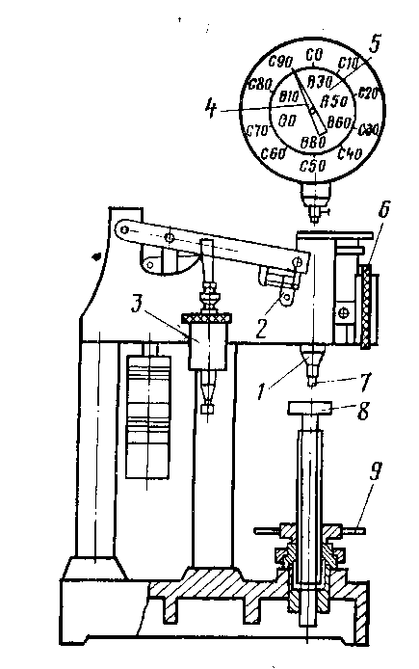

Схема прибора ТК (Роквелла)

1 – винт; 2 – рукоятка; 3 – масляный амортизатор; 4 – стрелка;5– красная точка; 6 – индикатор; 7 – наконечник; 8 – столик; 9 – маховик

По методу Роквелла твердость образца определяется вдавливанием в него алмазного конуса или шарика.
Для определения твердости по Роквеллу используются две шкалы. Шкала С – для закаленных сталей (вдавливание осуществляется алмазным конусом). Обозначается – НRС.
Шкала В – для незакаленных сталей и цветных металлов (вдавливание осуществляется шариком). Обозначается – НRВ.
Установлено, что между твердостью по Бринеллю и твердостью по Роквеллу существует связь
НВ = 10 . НRС
Значит, если сравнить твердость образцов, имеющих НВ 400 и НRС 60, тверже будет образец, имеющий твердость НRС 60.

КОНТРОЛЬНЫЕ ВОПРОСЫ

- Что называется твердостью металла?
- В чем сущность определения твердости методом Бринелля?
- В чем сущность определения твердости методом Роквелла?
- Для каких металлов для определения твердости используется метод Бринелля?
- Для каких металлов при испытании методом Бринелля используется нагрузка
Р = 3000 кгс?
- Для каких металлов при испытании методом Бринелля используется нагрузка Р = 1000 кг.
- По какой формуле определяется твердость по Бринеллю?
- Для каких металлов при испытании методом Роквелла используется шкала С?
- Для каких металлов при испытании методом Роквелла используется шкала В?
- Расшифровать запись НRС 50, НRВ 30, НВ 400.
- Какой металл тверже, имеющий НRС 50 или НВ 400?

ЛАБОРАТОРНАЯ РАБОТА №2

Специальность: Техническое обеспечение процессов сельскохозяйственного производства.

Тема: «Изучение сварочного оборудования».

Цель работы: Ознакомиться с устройством и работой сварочного трансформатора, выбором режима и технологии дуговой сварки покрытыми электродами.

Время выполнения работы: 2 часа.

Место выполнения работы: кабинет «Материаловедение».

Дидактическое и методическое обеспечение: плакаты с изображением сварочных трансформаторов и преобразователей и оборудованием, используемыми при проведении электросварочных работ.

Основная литература: В.И.Онищенко, С.У.Мурашкин, С.А.Коваленко., Технология металлов и конструкционные материалы – М., ВО, Агропромиздат, 1991., инструкционная карта по выполнению практической работы.

Правила техники безопасности:

- Инструменты и оборудование должны находиться в исправном состоянии.
- При проведении электросварочных работ необходимо применять спецодежду и средства защиты лица и глаз от брызг металла и светового излучения.
- Сваренные детали необходимо перемещать только с использованием кузнечных клещей.
- Окалину с поверхности сварного соединения следует удалять исправными инструментами.
- Электрические провода не должны иметь повреждений изоляции.
- Соединение электрододержателя и сварочного провода должно быть надёжным и изолированным.
- При всех выявленных недостатках необходимо сообщить ведущему предмет преподавателю.

ХОД ВЫПОЛНЕНИЯ И МЕТОДИЧЕСКИЕ УКАЗАНИЯ.

- Ознакомиться с теоретическим материалом по сварке и с исходными данными.
- Ознакомиться с оборудованием, инструментами и приспособлениями для электросварочных работ.
- Рассчитать режимы ручной электродуговой сварки стали

а) Выбрать диаметр электрода.

б) Определить длину сварочной дуги.

в) Определить силу сварочного тока.

г) Определить вес наплавленного металла при сварке.

д) Определить расход электродов.

е) Подсчитать основное время горения дуги.

ж) Определить скорость сварки.

з) Определить расход электроэнергии на выполнение электросварочных работ.
- Привести пример расшифровки электрода марки УОНИ.
- Ознакомиться с технологией подготовки кромок для стыкового соединения.
- Ознакомиться с дефектами стыковых соединений и способами контроля соединений.
- Ознакомиться с особенностями электродуговой сварки и резки металлов.

СОДЕРЖАНИЕ ОТЧЕТА

- Представить краткую характеристику источников сварочного тока.
- Привести пример расшифровки электрода марки УОНИ.
- Привести схемы подготовки кромок для стыкового соединения.
- Выполнить расчёты и назначение режимов резания согласно ниже приведенной методики для стыкового соединения (согласно варианта задания).

Примечание: Пункты 1, 2 и 3 выполняются дома при подготовке к выполнению практической работы.

МЕТОДИЧЕСКИЕ УКАЗАНИЯ ПО ВЫПОЛНЕНИЮ РАСЧЁТОВ.

Исходные данные: Таблица данных по вариантам.

Вариант | Толщина детали | Вид шва | Время горения дуги, ч | Вид обмазки | Коэффициент наплавки α_{н} | Коэффициент длины шва А | Коэф. вида шва m
1 | 8 | потолочный | 0,5 | меловая | 7 | 1.2 | 1.6
2 | 6 | нижний | 1 | Толстообмазан-ный | 9 | 1,0 | 1,0
3 | 10 | вертикальный | 0,8 | меловая | 6,5 | 1,2 | 1,3

Длину шва L по вариантам 1 и 3 принять равной 150 мм, по варианту 2=1500 мм.

Сварка представляет собой технологический процесс, при помощи которого получают неразъемные соединения деталей в узлах и конструкциях.

Сварка плавлением представляет собой комплекс металлургических и физико-химических протесов, протекающих в условиях высокой температуры, значительной концентрации тепла в небольшом объеме, быстрого нагрева и охлаждения расплавленного металла при наличии близлежащего холодного металла.

В результате сосредоточенного воздействия тепла сварочной дуги плавится электродный и основной металл, который сливается в общий объем (ванночку). При передвижении дуги вдоль свариваемых кромок нагреваются и плавятся новые частицы металла, ванночка перемещается, а оставшийся позади наплавленный металл остывает и после затвердевания - образует шов.

В сварочной ванночке происходит "выдувание" дугой расплавленного металла, в результате появляется углубление, получившее название кратера 2 (рис. I).Расстояние между концом электрода I и дном кратера называется длиной дуги. Расстояние между поверхностью основного металла 4 и началом кратера называется глубиной провара. Последняя зависит от величины тока, скорости продвижения дуги, марки электрода и для нормальных режимов сварки колеблется в пределах от 2 до 5 мм. Наплавленный металл 3 под влиянием термического воздействия дуги представляет собой сплав основного и электродного металла (или присадочной проволоки).

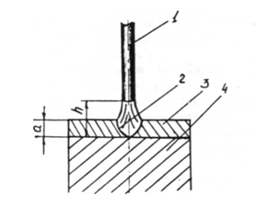

Рисунок 1. Схема сварки плавящимся электродом.

Соотношения между основным и электродным металлом в шве зависит от скорости плавления электрода, глубины ванны, объема наплавленного галла и ряда других факторов. В среднем принимают следующие соотношения между основным и электродным металлом в %:

при ручной дуговой сварке

основной металл 30…50;

электродный металл 50…70%; .

Структура сварочного шва аналогична структуре быстрого охлажденного итого металла.

При проектировании и изготовлении сварных конструкций применяют следующие основные виды сварных соединений: соединения встык, нахлестку, угловые, тавровые, отбортованные и точечные.

Конструктивные элементы подготовки кромок и выполненных швов для указанных видов соединений регламентируются государственными стандартами.

В зависимости от толщины свариваемого металла швы соединений встык выполняют с отбортовкой кромок (при толщине до 3,0 мм), без скоса кромок (при толщине до 6-8 мм).

Стыковые соединения могут бать У-образными без подварки или же Х- образными. Первые применяются при толщине свариваемых деталей более 4-6 мм, угол разделки кромок α=55-60⁰ .

Вторые применяют при толщине металла свыше 14-16 мм, величина npитупления S₂=2…2,5 мм, величина усиления равняется 2-4 мм. Х-образную разделку кромок применяют для уменьшения деформации металла, что достигается более равномерным нагревом металла ввиду симметричности шва, а также для экономии электродов. При У-образной разделки кромок кварка корня шва несколько затруднительна,

С целью уменьшения количества наплавленного металла при толщинах более 20 мм может применяться односторонняя У-образная разделка, а при толщине более 30 мм - двусторонняя.

Соединения внахлестку выполняют с лобовыми или фланговыми швами. Они не требуют точной подготовки кромок.

Тавровые соединения без скоса кромок применяют в конструкциях, работающих с малой статической нагрузкой; угловые соединения - в конструкциях при действии переменных и ударных нагрузок; отбортованные соединения - при толщине металла до 3 мм в неответственных конструкциях.

Во всех случаях при толщине изделия более 3 мм делают зазор в стыке 1-3 мм для обеспечения полного провари соединений.

Сварка угловых соединений в большинстве случаев производится без разделки кромок. Сварку тавровых и крестообразных соединений производят с разделкой кромок и без неё в зависимости от толщин металла и требований в отношении прочности.

Расчет режима ручной электродуговой сварки стыкового соединения.

Режимом сварки называет совокупность основных характеристик (параметров) сварочного процесса, обеспечивающих получение сварных швов заданных размеров, форм и качества.

При ручной дуговой сварке такими основными характеристиками являются диаметр электрода, сварочный ток, напряжение на дуге. скорость перемещения электрода вдоль свариваемых кромок, род тока.

1. Диаметр электрода (d_{э}) выбирается в зависимости от толщины свариваемого изделия (не более 12 мм независимо от величины S) и ориентировочна определяется из соотношения:

$d_{э}=\frac{S}{2}+1 мм$,

где S - толщина свариваемого изделия в мм ( при двусторонней разделке шва за S принимают половину толщины изделия). В обычной практике cварочных работ применяют электроды диаметром не более 6-7 мм. При многослойной сварке металла толщиной 10-12 мм и более. Первый слой должен свариваться электродом диаметром на I мм меньше, чем принято по формуле, но не более 5 мм, так как применение электродов больших диаметров не позволяет проникнуть в глубину разделки для провара шва. При сварке потолочного шва диаметр электрода принимают не более 4 мм, а вертикального не более 5 мм.

2. Длина дуги (Д д ) определяется в зависимости от диаметра

электрода:

$$Д_{д}=\frac{d_{э}+2}{2} мм,$$

Качественная сварка получается при более короткой дуге.

3. Напряжение дуги (U_{д}) определяется в зависимости от длины

дуги:

$U_{д}=К_{ак}+К_{д}×Д_{д}, В$

где К_{д} - среднее падение напряжения, отнесенное к 1 мм длины дуги, равное для условий воздушной среды 2-3 В/мм;

К_{ак} - величина падения напряжения на аноде и катоде дуги, не зависящая от длины дуги, равная для открытой дуги и стальных электродов 10-12 В.

4. Для приближения подсчетов силу сварочного тока определяет по эмпирической формуле:

$$I_{св}=К×d_{э}, А$$

где К – плотность тока в амперах на 1 мм диаметра электрода, принимаемая в зависимости от d_{э}.

d_{э,} мм | 1-2 | 3-4 | 5-6
К А/мм | 25-30 | 30-45 | 45-60

Можно также определить силу сварочного тока по формуле К.К.Хренова:

$$I_{св}=\left(β+α×d_{э}\right)×d_{э}, А$$

где β и α – опытные коэффициенты, равные соответственно для ручной сварки обыкновенными стальными электродами 20 и 6.

Величина тока повышается на 10…15% при сварке валиковых швов, а при толщине металла больше 1,5d_{э} уменьшается на такой же процент. Зависимость силы тока от толщины свариваемых деталей можно представить в виде диаграммы (рис.2).

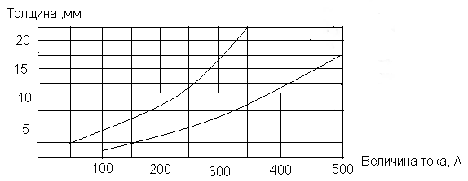
- Вес наплавленного металла (В_{м}) определяется по формуле:
$$В_{м}=F_{ш}×L_{ш}×γ г,$$
где F_{ш} – площадь поперечного сечения шва в см² (при определении площади поперечного сечения шва его разбивают на простейшие геометрические фигуры).
L_{ш} – дли шва в см.
γ – удельный вес наплавленного металла в г/см³ (для стали γ - 7,8 г/см³.
- Расход электродов и электродной проволоки (В_{э}) подсчитывается с учётом потерь от веса стержня электрода на:
а) огарки – 10…15%
б) угар и разбрызгивание 5…10%
в) шлакообразование (для электродов со стабилизирующим покрытием 2…6%, для качественных электродов 18…35%).
Таким образом, в среднем для стабилизирующих электродов К_{п}=0,17…0,31, для качественных электродов К_{п}=0,33…0,6%.
$$В_{э}=В_{м}×\left(1+К_{п}\right).$$
где К_{п} – коэффициент потерь.
- Основное время, т.е. время горения дуги и плавления электрода рассчитывается по формуле:
$Т_{о}=\frac{В_{м}}{α×I_{св}}×А×m$, ч.

где В_{m} – вес наплавленного металла в г,
α – коэффициент наплавки (из условий задания),
А- коэффициент, учитывающий длину шва (по условию),
I_{св} – величина сварочного тока в А,
m – коэффициент, учитывающий положение шва в пространстве (по условию задания).
- Полное время на выполнение сварочных работ определяется по следующей формуле:
$Т_{П}=Т_{В}+Т_{ДОП}+Т_{О}+\frac{Т_{ПЗ}}{n}$, мин
$$Т_{п}=\left(1,5…1,8\right)Т_{о}, мин$$
где Т_{о} – основное технологическое время,
Т_{В} – вспомогательное время (время на установку и повороты детали в процессе сварки – выбирается по нормативам),
Т_{доп} – дополнительное время (время на уход за сварочным оборудованием, отдых, производственную гимнастику). Принимается равным (0,8…0,12)*(Т_{о} + Т_{в}),
Т_{пз} – подготовительно – заключительное время (время на получение наряда, инструктажа, подготовку оснастки. Выбирается по таблицам на партию деталей),
n – количество деталей в партии.
- Скорость сварки V_{св} определяется исходя из основного времени по формуле:
$$V_{св}=\frac{L_{ш}}{Т_{о}}, м/ч$$
где L_{ш} – длина сварного шва в м,
Т_{о} – основное время, ч.
- Расход электроэнергии W на выполнение сварочных работ определяется по формуле:
$$W=\frac{U_{д}×I_{cв}×Т_{о}}{η×1000}+Р_{х}×\left(Т_{п}-Т_{о}\right)кВтч$$
где η – кпд источника питания сварочной дуги при нагрузках, близких к номинальным (для сварочного трансформатора значение принимается равным 0,8…0,85, для сварочного генератора 0,3…0,4 при силе сварочного тока 100…450 А,
Р_{х} – мощность холостого хода источника питания сварочной дуги, для трансформаторов Р_{х}=0,2…0,4 кВт, для генераторов Р_{х}=2…3 кВт.
Т_{п} – полное время работы источника питания дуги.
В среднем расход электроэнергии на 1 кг наплавленного металла составляет: при ручной сварке на переменном токе 3,5…4,5 кВт ч, на постоянном токе – 7…8 кВт ч

Электроды для сварки и наплавки.

а) Классификация и ГОСТы на электродную проволоку.

При электродуговой сварке плавлением применяют неплавящиеся и плавящиеся электродные стержни, покрытые электроды и некоторые другие вспомогательные материалы (флюсы, защитные газы и т. д.).

Неплавящиеся электродные стержни изготовляют из электротехнического угля, синтетического гранита или из вольфрама.

Плавящиеся электродные стержни для сварки применяют в виде холоднотянутой калиброванной проволоки диаметром 0,3 - 12 мм, а также горячекатанной или порошковой проволоки, электродной ленты и электродных пластин.

Стальную сварочную проволоку изготовляют по ГОСТ 2246 - 70 и специальным техническим условиям, в которых предусмотрено 77 различных марок проволоки, предназначенных для всех видов сварки плавлением.

По ГОСТ 2246-70 сварочная проволока разделяется на низкоуглеродистую, легированную и высоколегированную. Условное обозначение сварочной проволоки состоит из цифры, которая соответствует диаметру проволоки в мм; букв Св - сварочная; из цифр, показывающих содержание углерода и буквенных обозначений элементов, входящих в состав проволоки.

Например, проволоку диаметром 2 мм из низкоуглеродистой кремне - марганцевой стали, содержащую 1,4 - 1,7 Мн и 0,6…0,85 С обозначают: проволока 2 Св - 08ГС.

б) Классификация и основные ГОСТы на электроды.

Электроды классифицируют: по материалу, из которого они изготовлены по металлу, для сварки которого они предназначены; по количеству покрытия, нанесенного на стержень; характеру шлака, образующегося при расплавлении покрытия; химическому составу стержня и покрытия; механическим свойствам металла шва.

Покрытия электродов подразделяют на тонкие (стабилизирующие) и качественные. Тонкие покрытия наносят слоем 0,1 - 0,3 мм. Они не обеспечивают высоких механических свойств наплавленному металлу. Качественные толстые покрытия наносят слоем 0,5 - 2,5 мм, что составляет 20 -40% от массы металла электродного стержня.

В состав качественных покрытий электродов входят следующие группы компонентов: стабилизирующие, шлакообразующие, газообразующие, раскисляющие, легирующие и клеящие или связующие.

Стабилизирующие вещества вводят в покрытие для снижения потенциала ионизации паров металла и повышения устойчивости горения сварочной дуги.

Шлакообразующие составляющие служат для защиты расплавленного металла от действия кислорода и азота воздуха путем образования шлаковых оболочек на поверхности капель электродного металла, переходящих через дуговой промежуток и для образования шлакового покрова на поверхности расплавленного металла шва.

Газообразующие вещества при сгорании создают газовую защитную атмосферу, предохраняющую расплавленный металл от воздействия кислорода и азота воздуха.

Легирующие вещества вводят в покрытие для придания специальных свойств наплавленному металлу, в основном для повышения механических свойств, износостойкости, жаростойкости, сопротивления коррозии.

Связующие вещества служат для скрепления составляющих покрытия между собой и со стержнем электрода.

Защитные и легирующие покрытия по составу основных веществ, входящих в них, делятся на четыре группы:. а) руднокислые, б) фтористокальциевые, в) рутиловые, г) органические или газозащитные.

Стальные электроды изготавливают в соответствии с Г0СТ9466 - 60, 9467 - 60, 10091-62. ГОСТ9466 - 60 подразделяет электроды на группы в зависимости от свариваемости сталей:

а) углеродистых и легированных конструкционных;

б) легированных теплоустойчивых;

б) высоколегированными с особыми свойствами.

Отдельную группу составляет электроды для наплавки поверхностных слоёв с особыми свойствами.

Условное обозначение электродов для сварки конструкционных сталей состоит из обозначения марки электрода, типа электрода, диаметра стержня, типа покрытия и номера ГОСТа.

Например, условное обозначение электрода УОНИ - 13/45 -Э42А- 4,0 – ГОCT 9467 - 60 расшифровывается: УОНИ - 13/45 - марка электрода; Э42А - тип электрода (Э - электрод для дуговой сварки; 42 - минимальный гарантируемый предел прочности металла шва в кг/мм² ; А - гарантируется получение повышенных пластических свойств металла шва); 4,0 - диаметр электродного стержня в мм; ф - фтористокальциевый тип покрытия и наконец, номер ГОСТа, по которому стандартизирован электрод.

Для сварки конструкционных и низколегированных сталей применяются следующие марки электродов: для сталей обычной прочности предназначены электроды ОММ - 5. ЦМ - 7, АН - 1,034, Э42, Э46, Э46A. Э50, Э50A, Э55А, Э60; для конструкционных сталей повышенной прочности - электроды Э70, Э85, Э100, Э125, Э145.

Для сварки этой группы сталей тип электрода выбирается по пределy прочности на растяжение (σ_{в}) свариваемого металла.

Для сварки высоколегированных сталей с особыми свойствами применяют 27 типов электродов по ГОСТ10052 - 62.

Для сварки легированных теплоустойчивых сталей применяют электроды восьми типов по ГОСТ 9467 - 60.

Эти две группы электродов классифицируются по механическим свойствам,
химическому составу наплавленного металла, содержанию ферритной фазы, по стойкости против коррозии.

В зависимости от химического состава покрытия, вышеуказанные типы электродов имеют различную маркировку.

Источники питания сварочной дуги.

Для питания сварочной дуги может быть применен постоянный и переменный ток. Наибольшее распространение получила сварка на переменном токе.

Основным источником питания для сварки на переменном токе являются сварочные трансформаторы, которые разделяются на две основные группы: трансформаторы с нормальным магнитным рассеянием и дополнительной реактивной катушкой - дросселем и трансформаторы с повышенным магнитным рассеянием.

Трансформаторы первой группы типа СТЭ и СТН считаются устаревшими.

Трансформаторы второй группы по способу регулирования индуктивного сопротивления можно разделить на три основных типа: трансформаторы с магнитными шунтами, трансформаторы с подвижными катушками и трансформаторы с витковым регулированием.

В настоящее время широко используется трансформаторы типа ТС и ТСК. Кроме этих марок трансформаторов выпускаются также трансформаторы типа ТСШ, у которых плавное регулирование сварочного тока осуществляется посредством двух подвижных магнитных шунтов.

Как правило, сварочная аппаратура для ручней сварки на переменном токе выпускается на номинальные токи 250, 300 и 500 А.

При сварке постоянным током применяются однопостовые сварочные преобразователи.

В комплект преобразователя входит: сварочный генератор, предназначенный для выработки постоянного тока и имеющий падающую вольтамперную характеристику; электродвигатель достаточной мощности для привода сварочного генератора; вспомогательная аппаратура.

Кроме выше приведенных источников питания дуги, в сварочной технике начали применять в качестве источников постоянного тока сварочные выпрямители на полупроводниковых вентилях, которые обладают свойством проводить ток только в одном направлении. Выпрямительные сварочные установки имеют высокие динамические свойства из-за меньшей электромагнитной инерции. Сила тока и напряжение при переходных процессах изменяются практически мгновенно, а отсутствие вращающихся частей делает эти установки более простыми и надёжными в эксплуатации, чем генераторы постоянного тока.

Трёхфазные выпрямительные установки обеспечивают высокую стабильность горения дуги, особенно на малых силах сварочного тока.

КОНТРОЛЬНЫЕ ВОПРОСЫ.

- Перечислить оборудование и приспособления для сварки.
- Виды обмазок электродов и их состав.
- Расчёты режима сварки (вопросы), выбор электрода и т.д.)
- Какие бывают швы по расположению в пространстве?
- Какие способы разделки кромок Вы знаете?

ПРАКТИЧЕСКАЯ РАБОТА №1

Тема: "Выбор марки материала для изготовления детали (инструмента)".

Цель работы: научиться классифицировать, расшифровывать и характеризовать область применения сталей.

Время выполнения работы: 2 часа.

Дидактическое и методическое обеспечение: лабораторный практикум для выполнения лабораторных и практических работ.

Основная литература: В.И.Онищенко, С.У.Мурашкин, С.А.Коваленко., Технология металлов и конструкционные материалы – М., ВО, Агропромиздат, 1991., инструкционная карта по выполнению практической работы.

Правила техники безопасности:

При выполнении практической работы следует соблюдать общую инструкцию по технике безопасности при работе в кабинете «Материаловедение».

МЕТОДИЧЕСКИЕ УКАЗАНИЯ.

Классифицировать сталь – отнести к соответствующему классу сталей по признакам:
химическому составу,
структуре,
применению.
Расшифровывая марку стали, необходимо дать полное название и раскрыть содержание всех букв и цифр марки. Следует иметь в виду, что в ряде сплавов содержание компонентов прямо не указано в марке, но следует из принципов маркировки данного материала и должно быть отражено при расшифровке.
Углеродистые конструкционные стали.
Углеродистая конструкционная сталь обыкновенного качества (общего назначения) ГОСТ 380-2005: Ст0, Ст1кп, Ст1пс, Ст2кп, Ст3сп, Ст3Гсп, Ст4кп, Ст5Гсп, Ст6пс и др.).
Буквы Ст в маркировке сталей обозначают сталь обыкновенного качества; буква Г – повышенное содержание марганца. Буквы кп (сталь кипящая), пс (сталь полуспокойная), сп (сталь спокойная) обозначают способ раскисления. Цифры, стоящие после букв Ст, обозначают условный номер марки в зависимости от массовой доли химических элементов и механических свойств стали.
Чем больше номер, тем больше углерода и других химических элементов и механических свойств стали, а также выше ее механические свойства.
Эти стали хорошо свариваются, куются, штампуются и обрабатываются резанием.
Применяются для изготовления сварных строительных конструкций, крепежных изделий, малонагруженных деталей машин, а также стандартных и нормализованных деталей: рукояток, кнопок, ручек, заглушек, пробок, петель шарнирных и т.д.
Углеродистая конструкционная качественная сталь ГОСТ 1050-88: 05кп, 08кп, 08пс, 10пс, 15кп, 15пс, 15,18кп, 20кп, 20пс, 20, 25, 30, 35, 40, 45, 50, 55, 60.
Цифры в маркировке указывают среднюю долю углерода в сотых долях процента. Буквы кп, пс обозначают способ раскисления (кп – кипящие, пс – полуспокойные). В марках, где способ раскисления не указан, сталь спокойная.
С увеличением массовой доли углерода повышаются механические свойства.
Из низкоуглеродистых качественных сталей марок 05, 08кп, 08пс, 10, 10пс, 10кп изготавливают детали штамповкой и холодной высадкой: трубки, прокладки, колпачки, крепежные детали, шайбы, вилки, втулки и тяги.
Стали марок 15, 20, 25 идут на изготовление малонагруженных деталей машин – валиков, втулок, пальцев, упоров, копиров, осей, шестерен и других деталей, работающих при температурах 40…425⁰С.
Стали марок 30-60 идут на изготовление отечественных деталей машин, улучшаемых путем закалки с последующим отпуском и нормализацией: шатунов, коленчатых валов, шлицевых валиков, тяг, штоков, сухарей, зубчатых колес и др.
Углеродистые инструментальные стали ГОСТ 1435-99.
В зависимости от химического состава углеродистая инструментальная сталь выпускается следующих марок:
- качественная сталь – У7, У8, У8Г, У9, У10, У11, У12, У13;
- высококачественная сталь – У7А, У8А, У8ГА, У9А, У10А, У11А, У12А, У13А.
В маркировке буква У обозначает, что сталь углеродистая инструментальная. Цифры, следующие за буквой У, соответствуют массовой доле углерода в десятых процента. Буква Г указывает на повышенное содержание марганца (0,4…0,6%); буква А, стоящая в конце марки, - на то, что сталь высококачественная, имеет пониженное содержание вредных примесей (серы и фосфора). Марки стали без буквы А в обозначении – качественные.
Из-за ограниченной свариваемости эта сталь не применяется для сварных конструкций, но при необходимости сваривается методом контактной сварки.
Углеродистые инструментальные стали находят широкое применение для изготовления слесарно-монтажного, измерительного, столярно-плотничного инструмента: зубила, долота, плоскогубцы, пилы, фрезы, зенковки, калибры, сверла, надфили, напильники и т.д.
Инструмент, изготовленный из углеродистых инструментальных сталей, обладает хорошими режущими свойствами.
Легированные конструкционные стали.
Согласно ГОСТ 5950-73 приняты условные буквенные обозначения легирующих элементов: алюминий – Ю, азот – А, бор – Р, ванадий – Ф, вольфрам – В, кобальт – К, кремний – С, никель – Н, ниобий – Б, селен – Е, хром – Х, цирконий – Ц, титан – Т, фосфор – П, редкоземельные металлы – РЗМ.
Кроме того, стандартом предусмотрены и другие обозначения отдельных групп легированных сталей:
Р – быстрорежущие;
Ш (в конце марки) – сталь особовысококачественная;
Ш (впереди марки) – сталь подшипниковая;
А (впереди марки) – сталь автоматная;
А (в конце марки) – сталь высококачественная;
А (в середине марки) – сталь с содержанием азота;
Э – сталь электротехническая;
и т.д.
Легированные стали выпускаются улучшаемые термической обработкой и цементуемые, т.е. подвергаемые химико-термической обработке.
Принцип маркировки легированных конструкционных сталей рассмотрим на примерах. Марка 15ХА – сталь легированная конструкционная, цементуемая, высококачественная, массовая доля углерода – 0,15%, хрома – около 1%, с пониженным содержанием вредных примесей (серы и фосфора). Марка 30ХГСН2А – сталь легированная конструкционная улучшаемая, высококачественная, массовая доля углерода – 0,3%, хрома, марганца, кремния по 1%, никеля – 2%, имеет пониженное содержание вредных примесей.
Легированные конструкционные стали по ГОСТ 4543-71 по массовой доле углерода подразделяются на цементуемые и улучшаемые стали.
Цементуемые легированные стали – это низкоуглеродистые (до 0,3% углерода), низко- и среднелегированные стали марок 15Х, 20Х, 15Г, 20Г, 10Г2, 18ХГТ, 20ХГТ и др.
Улучшаемые легированные стали – это среднеуглеродистые (массовая доля углерода – более 0,3%) и среднелегированные стали марок 30Х, 30Г, 35Х, 38ХА, 40Х, 50Х, 50Г, 50Г2, 30ХГТ и др.
Легированные стали маркируются цифрами, указывающими массовую долю углерода и легирующих элементов, и буквами, обозначающими легирующие элементы. Буквой А в конце марки обозначают сталь высококачественную, а буквой Ш – особовысококачественную. Эти стали имеют пониженную массовую долю вредных примесей – серы и фосфора. Цифры, стоящие вначале, указывают на содержание углерода в конструкционных сталях – в сотых долях процента, в инструментальных – в десятых долях процента. Если впереди марки цифр нет, то массовая доля углерода в пределах 1%. Цифры, стоящие после букв, соответствуют массовой доле легирующих элементов в процентах. Если после букв цифр нет, то массовая доля элементов в пределах 1%. Например, 18Х2Н4МА – легированная конструкционная высококачественная сталь (с пониженным содержанием серы и фосфора), 2% хрома, 4% никеля, 1% молибдена, 0,18% углерода. Так как массовая доля углерода до 0,3%, сталь является цементуемой, т.е. улучшается химико-термической обработкой.
Легированные цементуемые конструкционные стали применяются для изготовления деталей, работающих в условиях трения при незначительных нагрузках: втулок, пальцев, валиков, толкателей, шестерен и др.
Улучшаемые легированные конструкционные стали применяются для изготовления деталей, работающих при средних и высоких нагрузках: шпинделей, подшипников скольжения, червячных валов, роторов, рычагов, толкателей, блоков, крепежных деталей, работающих при высоких температурах, крупных зубчатых колес, валиков горячей прокатки.
Легированные инструментальные стали.
Быстрорежущие инструментальные стали – высококачественные стали, предназначенные для изготовления режущего инструмента, работающего при высоких режимах резания.
Марки: Р9, Р18, Р6АМ, Р6М5К5, 11Р3АМ3Ф, Р6АМ5Ф2, Р12Ф3, Р18К5Ф2, Р9М4К8.
В маркировке быстрорежущих сталей приняты следующие обозначения: буквой Р обозначаются все быстрорежущие стали. Цифра, стоящая справа после буквы Р, указывает на среднюю массовую долю основного легирующего элемента – вольфрама. Буква К означает кобальт, М – молибден, А – азот.
Из быстрорежущих сталей делают токарные, строгальные резцы, фрезы, развертки, модульные фрезы, долбяки, протяжки, сверла, метчики плашки.
Высоколегированные стали.
Коррозионно-стойкие (нержавеющие) стали и сплавы – конструкционные материалы, которые сопротивляются химического и электрохимическому воздействию окружающей среды.
Наиболее стойкими против коррозии являются такие химические элементы, как хром и никель, поэтому они являются постоянными легирующими элементами при получении коррозионно-стойких сталей: 12Х12, 20Х13, 30Х13, 40Х13, 08Х13, 12Х21Н5Т, Х28АН и др.
Углеродистые и легированные стали специального назначения.
Рессорно-пружинная сталь ГОСТ 14959-79 выпускается качественной, высококачественная, а также углеродистой (65, 70, 80, 85, 60Г, 65Г, 70Г) и легированной (55С2, 55С2А, 60С2, 70С3А, 60С2Г, 50ХГ, 50ХГА и др.).
Цифры в маркировке углеродистых сталей указывают среднюю массовую долю углерода в сотых долях процента; буква Г, стоящая справа после цифры, повышенное содержание марганца. В обозначении легированных сталей цифры, стоящие впереди марки, показывают на массовую долю углерода в сотых долях процента.
Шарикоподшипниковая сталь ГОСТ 801-78 (ШХ4, ШХ6, ШХ9, ШХ15, ШХ15СГ). В маркировке этих сталей приняты следующие обозначения: буквы ШХ – шарикоподшипниковая хромистая; буквы С, Г – легирующие элементы (кремний и марганец); цифры показывают количество хрома в десятых долях процента.

ПОРЯДОК ВЫПОЛНЕНИЯ РАБОТЫ

1. Получить от преподавателя индивидуальное задание по классификации и маркировке сталей (табл. 1).
  - Расшифровать обозначение каждой марки стали и чугуна. Указать, какой является сталь по содержанию углерода (низко-, средне- или высокоуглеродистой), по степени легированности (низко-, средне- или высоколегированной), качеству, назначению. Результат работы свести в табл. 2.
  - Представить преподавателю оформленный отчет по работе и ответить на контрольные вопросы.
СОДЕРЖАНИЕ ОТЧЕТА

    - Наименование и цель работы.
    - Представить краткое описание системы классификации и маркировки сталей.
    - Результаты выполнения задания (табл. 2).
КОНТРОЛЬНЫЕ ВОПРОСЫ

      - Что такое сталь и их характеристики?
      - Как классифицируются стали по химическому составу?
      - Как классифицируются стали по содержанию углерода?
      - Как классифицируются стали по степени легированности?
      - Как можно подразделить стали по назначению?
      - Как классифицируются стали по способу производства, степени раскисления?
      - Как маркируются углеродистые конструкционные стали обыкновенного качества, качественные и высококачественные стали?
      - Как маркируются углеродистые инструментальные стали?
      - Что такое легированная сталь?
      - Как маркируются легированные стали?

ВАРИАНТЫ ИНДИВИДУАЛЬНЫХ ЗАДАНИЙ УЧАЩИМСЯ

Таблица1 - Некоторые марки сталей, применяемых в промышленности

 | № |  | Марки сплавов для изучения
 | варианта
 | 1 | Ст0; |  | 08кп; |  | 09Г2; |  | У7;
 | 2 | Ст1 пс; |  | 10; |  | 09Г2С; |  | У7А;
 | 3 | Ст2кп; |  | 15; |  | 30ХГТ; |  | У8;
 | 4 | Ст3; |  | 20; |  | 12Х2Н4А; |  | У8А;
 | 5 | БСт1кп; |  | 25; |  | 25ХГМ; |  | У9;
 | 6 | БСт2пс; |  | 30; |  | 40ХН; |  | У9А;
 | 7 | БСт3; |  | 35; |  | 38ХМА; |  | У10;
 | 8 | Ст5; |  | 40; |  | 20Х; |  | У10А;
 | 9 | Ст6; |  | 45; |  | 12ХН3А; |  | У12;
 | 10 | БСт3кп; |  | 55; |  | 38ХГН; |  | У12А;
 | 11 | ВСт4сп; |  | 60; |  | 30ХГСА; |  | Р9;
 | 12 | БСт5пс; |  | 09Г2; |  | У7; |  | 12Х18Н9Т;
 | 13 | ВСт5сп; |  | 14Г2; |  | ШХ15; |  | У13;
 | 14 | БСт6пс; |  | 15ГФ; |  | ШХ20СГ; |  | У13А;
 | 15 | ВСт6; |  | 17ГС; |  | ШХ15СГ; |  | Х12М;
 | 16 | БСт4; |  | 35ГС; |  | 40ХФА; |  | ХВГ;
 | 17 | ВСт1сп; |  | 09Г2С; |  | 50ХФА; |  | Р18;
 | 18 | Ст2пс; |  | 25Г2С; |  | 65; |  | 30Х13;
 | 19 | Ст4кп; |  | 15 Х; |  | 18ХГТ; |  | 60Г;
 | 20 | БСт2кп; |  | 20Х; |  | 15 Г; |  | 9ХС;
 | 21 | БСт3; |  | 30Х; |  | 70; |  | 50ХФА;
 | 22 | БСт6пс; |  | 35Х; |  | 60Г; |  | 08Х17Т;
 | 23 | ВСт5сп; |  | 38ХА; |  | 75; |  | У12;
 | 24 | БСт5пс; |  | 40Х; |  | ШХ15СГ; |  | 70;
 | 25 | ВСт4сп; |  | 40Г; |  | 30ХМ; |  | У10;
 | 26 | БСт3кп; |  | 35ГС; |  | 55С2; |  | У9А;
 | 27 | Ст6; |  | 60С2; |  | У9; |  | Х12Ф1;
 | 28 | Ст5; |  | 09Г2; |  | 12ХН3А; |  | У9;

Таблица 2- Результаты работы по классификации и маркировке сталей

Марка  материала | Наименование  материала | Расшифровка материала | Качество материала | Назначение материала
ПРАКТИЧЕСКАЯ РАБОТА №2

Тема: «Геометрия и заточка режущего инструмента».

Цель работы: Научиться определять углы токарных резцов. Уметь подобрать нужные углы заточки инструмента для обработки резанием различных марок материалов.

Время выполнения работы: 2 часа.

Дидактическое и методическое обеспечение: лабораторный практикум для выполнения лабораторных и практических работ.

Основная литература: В.И.Онищенко, С.У.Мурашкин, С.А.Коваленко., Технология металлов и конструкционные материалы – М., ВО, Агропромиздат, 1991., инструкционная карта по выполнению практической работы.

Правила техники безопасности:

При выполнении практической работы следует соблюдать общую инструкцию по технике безопасности при работе в кабинете «Материаловедение».

ТЕОРЕТИЧЕСКИЕ СВЕДЕНИЯ

1. Части и элементы резца
При обработке резанием применяют режущие инструменты разнообразных форм и конструкций. Простейшей формой режущего инструмента является токарный резец (рис. 1). Резец имеет рабочую часть – головку Б, на которой расположены режущие элементы, и державку А, предназначенную для установки и закрепления резца на станке (в резцедержателе).
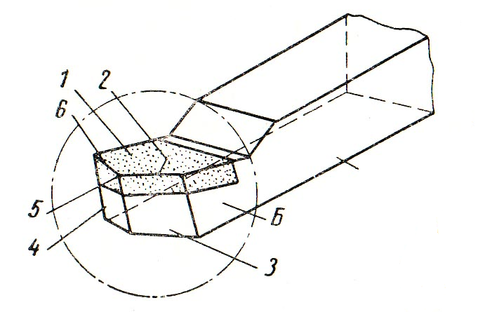

Рисунок.1. Элементы режущих инструментов.

Заточкой создаются клинообразная форма головки резца для лучшего внедрения в обрабатываемый материал. На головке резца расположены ее рабочие элементы (см. рис. 1): 1–передняя поверхность; 3–главная и 4–вспомогательная задние поверхности 2–главная и 6–вспомогательная режущие кромки; 5–вершина резца.
2. Поверхности на обрабатываемой детали, координатные и секущие плоскости.
На обрабатываемой детали (заготовке) различают следующие поверхности (рис.2, а): 1–обрабатываемая, 2–обработанная и 3–поверхность резания. Для определения углов резца рассматривают следующие координатные плоскости:
Основная плоскость(ОП) – плоскость, проходящая через основание державки резца (рис. 2,а).
Плоскость резания (ПР) – проходит через главное режущее лезвие резца, касательно к поверхности резания заготовки.
Главная секущая плоскость(N–N) – плоскость, перпендикулярная к проекции главного режущего лезвия на основную плоскость (рис. 2,б)
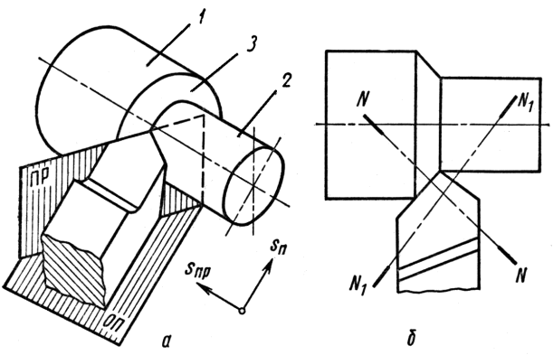

Рисунок 2. Координатные и секущие плоскости
Вспомогательная секущая плоскость (N1–N1) – плоскость, перпендикулярная к проекции вспомогательного режущего лезвия на основную плоскость. На рис. 2,б показаны следы плоскости N –N и N1–N1.
3. Углы токарного резца.
Углы резца определяют положение в пространстве элементов его рабочей части. Эти углы называют углами резца в статике и показаны на рис. 3. Совокупность углов резца составляет его геометрию.
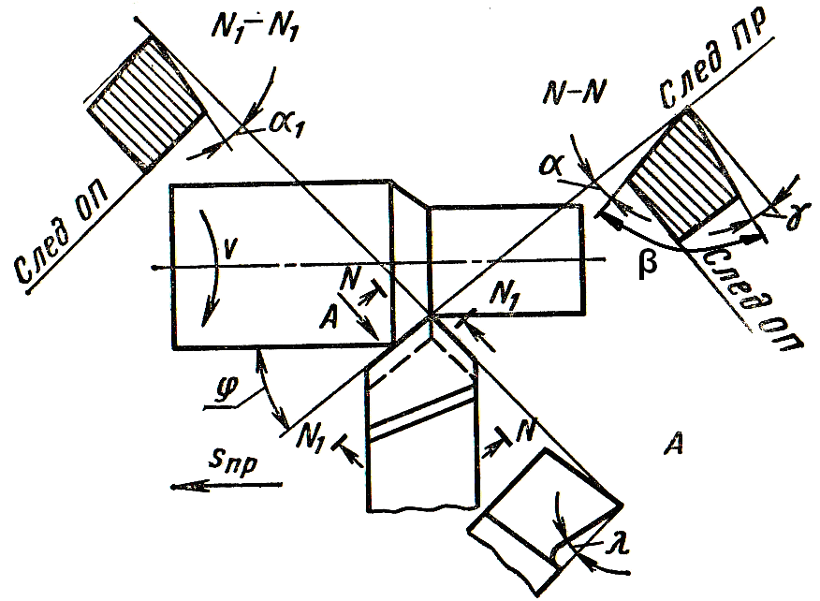

Рисунок 3.Углы резца в статике.

В главной секущей плоскости измеряют главный передний угол γ, главный задний угол α, угол заострения β и угол резания δ (рис. 3).Главный передний угол- угол, заключенный между передней поверхностью резца и плоскостью перпендикулярной к плоскости резания, проведенной через главную режущую кромку. На рис. 3 он положительный, но может быть равным нулю или иметь отрицательное значение.
Главный задний угол α - это угол, заключенный между главной задней поверхностью резца и плоскостью резания.
Углом заострения β называют угол, заключенный между передней и главной задней поверхностями.
Углы γ, α и β называют главными углами, так как они определяют геометрию режущего клина. Сумма этих углов составляет 90˚, т.е. γ + α + β= 90˚.
Величины углов γ и α находятся в пределах: γ = –10…+15˚; α = 6–12˚.
Положение вспомогательной задней поверхности определяется вспомогательным задним углом α1 (в сечении N1–N1).
Углы в плане измеряются в основной плоскости.
Главный угол в плане φ – угол между проекцией главной режущей кромки на основную плоскость и направлением подачи.
Вспомогательный угол в плане φ1 – угол между проекцией вспомогательной режущей кромки на основную плоскость и направлением подачи.
Угол при вершине ε – угол между проекциями режущих кромок на основную плоскость. Сумма углов φ +φ1 +ε = 180˚. Для проходных резцов φ = 30–90˚; φ1 = 10–45˚.
Положение главной режущей кромки относительно основной плоскости определяется углом λ – углом наклона главной режущей кромки. Это угол, заключенный между главной режущей кромкой и линией, проведенной через вершину резца параллельно основой плоскости. Угол λ измеряется в плоскости, проходящей через главную режущую кромку перпендикулярно к основной плоскости.
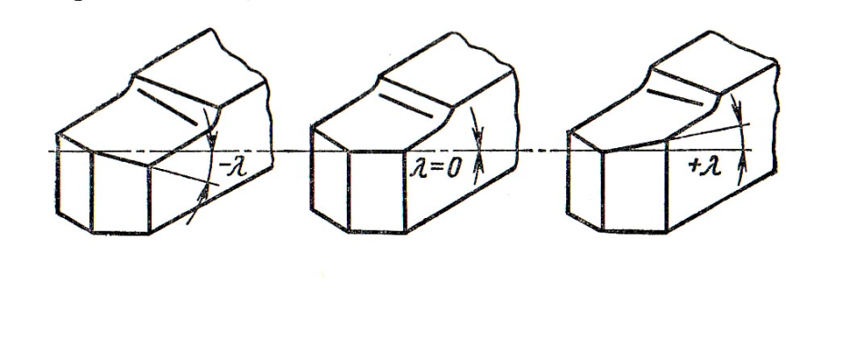
Рисунок 4. Углы наклона главной режущей кромки.
Угол λ может быть отрицательным (рис. 4,а), равным 0 (рис. 4,б) и положительным (рис. 4,в). Для токарных резцов λ = –5…+15˚. Угол λ влияет на направление схода стружки и прочность режущей кромки.
4. Классификация токарных резцов.
На токарных станках выполняют много видов обработки, что привело к созданию большого количества резцов по назначению и конструкции. Типы токарных резцов в основном подразделяют по следующим признакам: виду обработки, характеру обработки, форме головки, направлению подачи, способу изготовления и роду материала режущей части.
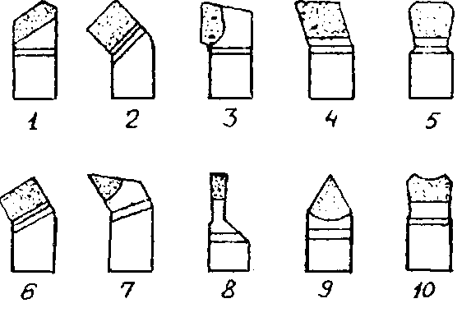

Рисунок 5. Основные типы токарных резцов.
На рисунке 5 приведены типы резцов по виду обработки. Проходные резцы 1,2 и 3 служат для обтачивания гладких цилиндрических и конических поверхностей. Подрезной резец 4 работает с поперечной подачей при обточке плоских торцовых поверхностей. Широкий проходной резец 5 служит для чистового продольного точения. Расточный резец 6 применяется при растачивании сквозных отверстий, а расточной упорный резец 7 - для растачивания глухих отверстий. Отрезной резец 8 применяется для разрезания заготовки и для протачивания кольцевых канавок. Для нарезания резьбы применяют резьбовой резец 9, а для обточки фасонных поверхностей - резец 10.
По характеру обработки резцы подразделяют на черновые (обдирочные) 2, чистовые 5 и для тонкого точения. По форме головки: прямые 1,3, отогнутые 2, оттянутые 8 и изогнутые.
По направлению подачи их подразделяют на правые и левые. Правые работают с подачей справа налево, а левые - слева направо. По способу изготовления резцы бывают целые, с приваренной встык головкой, с припаянной пластинкой, с механическим креплением режущей пластинки. По применяемому материалу резцы бывают из быстрорежущей стали, с пластинками из твердого сплава или минералокерамики, с кристаллами алмазов.
5. Измерение углов резца и оформление отчёта.
Углы γ, α, α₁, φ, φ₁, λ измеряют с помощью угломера, а углы β, δ и ε определяют вычислением по формулам: β = 90⁰ – (α + γ); δ = α + β и ε = 180⁰– (φ + φ₁).
Таблица 1. Углы токарного резца.

Номер резца | Наименование резца | Углы резца
Номер резца | Наименование резца | Главные |  |  |  | λ | В плане |  |  | α₁
Номер резца | Наименование резца | γ | α | β | δ | λ | φ | φ ₁ | ε | α₁
1
2
3

Сделать чертеж токарного проходного резца с необходимыми сечениями и проставить все угловые обозначения.

СОДЕРЖАНИЕ ОТЧЁТА

1.Оформить титульный лист практической работы.
2.Описать основные типы токарных резцов.
3.Выполнить рисунок токарного проходного резца с обозначением частей и элементов.
4.Выполнить заготовку таблицы 1.
5. Произвести замеры углов токарного резца согласно задания, выданного преподавателем и оформить таблицу 1.

КОНТРОЛЬНЫЕ ВОПРОСЫ

- Какие движения различают при обработке резанием?
- Что называют главным движением и движением подачи?
- Назовите части и элементы токарного проходного резца.
- Какую плоскость называют основной и какую плоскостью резания?
- Какая плоскость называется главной секущей и какие углы измеряют в этой плоскости?
- Назовите углы в плане.
- Как измерить углы в плане?
- Какой угол называют углом наклона главной режущей кромки, и на что он оказывает влияние?
- Назовите типы токарных резцов и их назначение.
- Как определить углы заострения резания и при вершине?

ПРАКТИЧЕСКАЯ РАБОТА № 3

Тема: «наладка и настройка токарного станка»

Цель: Изучить устройство токарно-винторезного станка 16К20 и назначение его основных узлов. Ознакомиться с условным обозначением элементов кинематических цепей станка, изучить кинематику станка.

Время на выполнение работы – 2 часа

Оборудование рабочего места: токарно-винторезный станок 16К20, патроны, центры, люнеты, токарные резцы.

Правила техники безопасности:

1. Инструмент с обрабатываемую деталь необходимо надежно закрепить на станке.
2. Останавливать рукой вращающиеся части запрещено.
3. Измерять деталь и удалять стружку можно только после остановки станка.
4. Стружку удалять специальным крючком или щеткой.
5. Резцы в резцедержателе крепятся при помощи болтов. Вылет должен быть не более 1,5 высоты его стержня.
6.Вершину резца необходимо устанавливать на высоте центров, для этого надо применять (не больше двух) плоские стальные пластины.
7.Одежда рабочего должна быть застегнута, не иметь развивающихся концов.

СОДЕРЖАНИЕ РАБОТЫ

1.Ознакомиться с устройством и работой токарно-винторезного станка 16К20 и инструментами, приспособлениями применяемыми на нем.
2.Изучить кинематическую схему станка 16К20.
3.Рассмотреть передачу движений по цепям главного движения и движения подач.
4.Выбрать в соответствии с заданием способ установки и закрепления заготовки.

СОДЕРЖАНИЕ ОТЧЕТА

1. Зарисовать кинематическую схему коробки скоростей.
2. По заданию рассчитать две скорости шпиндельного вала.
3. На кинематической схеме обозначить зубчатые колеса, участвующие в расчете кинематических цепей.
4. На кинематической схеме обозначить узел, отвечающий за реверсирование шпиндельного вала.
5. По заданию выбрать способ установки и закрепления заготовки.
6. Ответить на контрольные вопросы.

ОСНОВНАЯ ЛИТЕРАТУРА

1.Методические указания данной инструкционно-технологической карты.
2.Онищенко В.И. Технология металлов и конструкционные материалы стр.293-303.

МЕТОДИЧЕСКИЕ УКАЗАНИЯ

- Устройство токарно-винторезного станка 16К20.
Станок модели 16К20 имеет следующую техническую характеристику: наибольший диаметр заготовки, устанавливаемой над станиной, - 400мм, а над поперечными салазками суппорта – 220мм; расстояние между центрами – 710, 1000 и 2000мм; пределы частот вращения шпинделя – 12,5…1600 об/мин; пределы продольных подач – 0,05…2,8 мм/об; пределы поперечных подач – 0,025…1,4 мм/об; нарезаемая метрическая резьба – с шагом от 0,5 до 112 мм; мощность главного электродвигателя – 7,5 или 10 кВт.
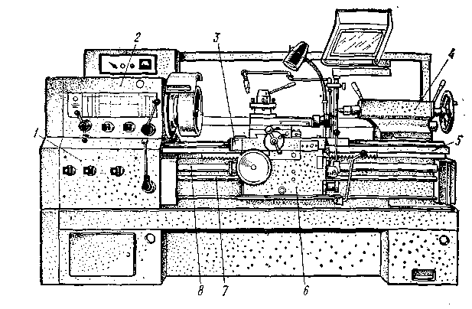
Рисунок 1- Токарно-винторезный станок модели 16К20
1. коробка подач, 2. передняя бабка, 3. суппорт, 4. задняя бабка, 5. станина, 6. фартук, 7. ходовой валик, 8. ходовой винт.

Станина 8, имеющая жесткую коробчатую, форму закаленными шлифованными направляющими, установлена на монолитном основании 9 и служит для монтажа всех узлов станка.
В основании 9 станка расположены электродвигатель привода главного движения и подачи, а также агрегаты, подающие масло для смазки механизмов станка и охлаждающую жидкость.
Передняя (шпиндельная) бабка 1 закреплена на левой стороне станины. В ее корпусе размещена коробка скоростей, механизмы которой изменяют частоту вращения шпиндельного вала 2.
Шпиндельный вал 2 служит для закрепления заготовки и сообщения ей главного (вращательного) движения. В нем есть сквозное отверстие (с переднего конца конической формы), служащее для установки центра (при работе в центрах), а также используемое при обработке длинных прутков, пропускаемых через это отверстие. На наружную резьбу переднего конца шпинделя навинчивают кулачковый патрон для закрепления обрабатываемых заготовок. Шпиндель смонтирован в прецизионных подшипниках качения, не требующих регулировки в процессе эксплуатации.
Гитара сменных зубчатых колес установлена с левой стороны на станине. Они служат для передачи движения от выходного вала коробки скоростей на коробку подач, а также используются при настройке станка для нарезания резьбы (если невозможно установить заданный шаг резьбы с помощью рукояток коробки подач).
Коробка подач 14 предназначена для получения необходимой подачи и шага резьбы. Она расположена на передней стороне станины станка, ниже передней бабки. Коробка подач современных токарно-винторезных станков, позволяющие получать продольные и поперечные подачи в широком диапазоне, удобны в эксплуатации, так как установить заданную подачу можно легко поворотом соответствующих рукояток.
Суппорт предназначен для перемещения резца, закрепленного в резцедержателе 3. Нижняя часть суппорта, называемая продольными салазками или кареткой, перемещается при продольной подаче (S_{прод}) по направляющим станины. Продольные салазки имеют направляющие, по которым при поперечной подаче (S_{поп}) движется поперечная каретка (поперечные салазки) 13. На поперечной каретке установлен поворотный круг, позволяющий поворачивать верхнюю каретку 4 под любым углом и закреплять ее в этом положении. Поворотный круг имеет направляющие для перемещения (S_{н}) верхней каретки при обработке конических поверхностей. На верхней каретке установлен 4-позиционный резцедержатель 3.
Фартук 12 прикреплен к нижней плоскости продольных салазок суппорта. В нем расположен механизм, преобразующий вращательное движение, передаваемое от коробки подач к ходовому валику или ходовому винту, в поступательное прямолинейное (продольное или поперечное) движение суппорта, а также механизмы ручной подачи. В нем монтируются устройства для включения продольной или поперечной подачи, подачи при нарезании резьбы, ускоренного перемещения суппорта. Фартук оснащен оригинальным механизмом отключения подачи, позволяющим производить обработку изделий по упорам при продольном и поперечном точении.
Ходовой винт 10 используется при нарезании резьбы резцом. В остальных случаях механическое передвижение суппорта производится от ходового валика 11.
Задняя бабка 7 расположена на станине станка с правой стороны и служит для поддержания правого конца обрабатываемой заготовки при работе в центрах, для закрепления инструментов (сверл, зенкеров, разверток и др.) при обработке отверстий, а также для точения конических поверхностей. Корпус задней бабки установлен на плите, которая может быть передвинута по направляющим станины в продольном направлении и закреплена в требуемом положении. В корпусе находится пиноль, в конусное отверстие ее устанавливают центр и инструмент для обработки отверстий. Пиноль с закрепленным инструментом при обработке отверстий перемещается в продольном направлении вращением маховичка, а для механической подачи у задней бабки имеется устройство сцепки с суппортом.
При обработке конических поверхностей корпус задней бабки смещают относительно плиты в поперечном направлении.
На правой стороне станины закреплен механизм ускоренного перемещения суппорта.
К станку прилагается гидрокопировальное устройство, позволяющее обрабатывать детали со сложным профилем.
- Кинематическая схема токарно-винторезного станка 16К20.
Принцип работы различных машин, в том числе и станков, нагляднее изучать по кинематической схеме.
Условное, схематическое изображение совокупности механизмов и устройств станка называется кинематической схемой.
Кинематическая схема станка состоит из отдельных кинематических цепей, представляющих собой систему последовательно расположенных звеньев. Под звеном подразумевается деталь механизма, входящая в соприкосновение с другой деталью (зубчатое колесо, винт, гайка, червяк, червячное колесо).
Механизм, передающий или преобразующий движение от одного звена к другому, называется кинематической парой или передачей.
В станках применяют передачи вращательного движения (ременные, цепные, зубчатые, червячные) и преобразующие вращательное движение в поступательное (реечные, винтовые и др.).
Основным кинематическим параметром передачи вращательного движения является передаточное отношение, которое показывает, во сколько раз больше (меньше) частота вращения одного вала по сравнению с другим.
Передаточные отношения различных передач выражаются следующим образом.
Ременная передача
где D₁, D₂ – диаметры ведущего и ведомого шкивов.
η = 0,98 – коэффициент, учитывающий проскальзывание ремня относительно поверхности шкивов.
Цепная передача
где Z₁, Z₂ – числа зубьев ведущей и ведомой звездочек.
Зубчатая передача
где Z₁, Z₂ – числа зубьев ведущего и ведомого зубчатых колес .
Червячная передача

где Z₁ – число заходов червяка
Z₂ – число зубьев червячного колеса.
Начальным звеном цепи главного движения является электродвигатель мощностью N = 10 кВт и частотой вращения n_{э.д.} = 1460 об/мин, конечным - шпиндель.
Уравнение кинематического баланса цепи главного движения в общем виде можно записать как
где n_{шп} – частота вращения шпинделя, об/мин
n_{э.д.} – частота вращения электродвигателя, об/мин
D₁, D₂ – диаметры ведущего и ведомого шкивов, мм
η = 0,98 – коэффициент проскальзывания ремня
i_{к.с.} – общее передаточное отношение коробки скоростей.

Кинематическая схема токарно-винторезного станка

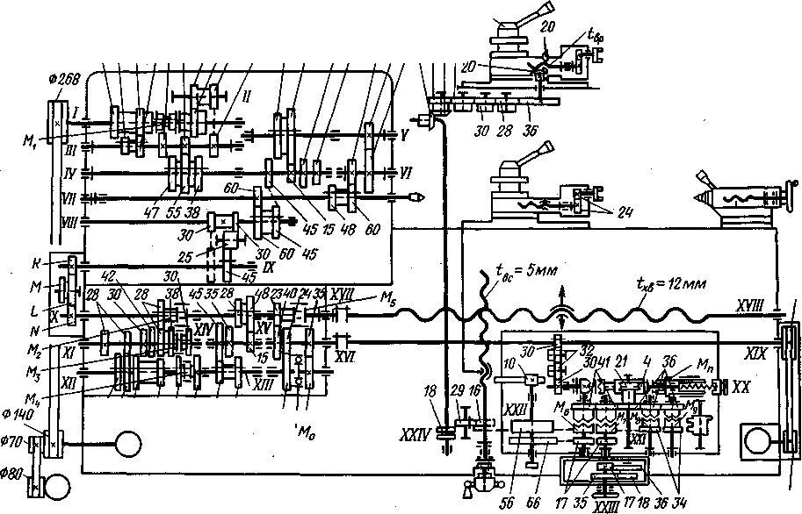
Кинематическая цепь главного движения
Движение от электродвигателя передается через клиноременную передачу (передаточное отношение 140/268) на вал 1. На валу 1 свободно сидят блок из двух зубчатых колес 51 и 56 и зубчатое колесо 50 (цифры на схеме у шкивов и зубчатых колес обозначают диаметр шкивов и число зубьев колес) и фрикционная муфта М₁, позволяющая включать, останавливать шпиндельный вал и изменять направление его вращения. При включении муфты М₁ влево происходит прямое (рабочее) вращение шпиндельного вала. Вращение от вала I на вал III передается через двойной шестеренчатый блок 34—39. В зависимости от его положения вал III получает две частоты вращения (передаточные отношения 56/34 и 51/39). С вала III вращение передается на вал IV при переключении тройного блока 47—55—38 (29/47, 21/55 и 38/38). Таким образом, вал IV может получить (2 . 3) шесть различных частот вращения. При левом включении блока 48—60 вращение от вала IV передается на шпиндельный вал VII, и он получает (2 . 3 . 2) двенадцать различных частот вращения. При правом включении блока 48—60 вращение от вала IV на шпиндель передается через механизм перебора (45/45, 15/60) на вал V, а с него на вал VI (18/72). Шпиндельный вал VII получает при этом еще (2 . 3 . 2) двенадцать различных частот вращения, значение которых меньше, чем при непосредственной передаче с вала IV. Таким образом, общее число частот вращения шпинделя 24, но частоты вращения n = 500 об/мин и n = 630 об/мин повторяются дважды, следовательно, шпиндельный вал может получить 22 различные частоты вращения.
Разбор кинематической схемы и подсчет частот вращения шпинделя удобно вести с помощью структурной формулы, в которой записываются все возможные передаточные отношения

140  1460 . ----- . 0,985 .  268 | 56  34  51  39 | 29  47  21  55  38  38 | 60  48  30  60  30  i_{пер} . ----  60 | = n_{шп}
Передаточные отношения перебора
и
Частоту вращения шпинделя для каждой ступени рассчитывают по уравнению кинематической цепи между электродвигателем и шпинделем, пользуясь приведенной структурной формулой.
Минимальная частота вращения (об/мин) (при работе с перебором, при передвижении блока 48 — 60 вправо):
мин⁻¹
Максимальная частота вращения (об/мин) (при работе без перебора, при передвижении блока 48 — 60 влево):
мин⁻¹
Обратное (нерабочее) вращение шпинделя осуществляется с различными частотами при включении муфты М₁ вправо через промежуточный реверсивный блок 24 — 36 на вал III (передаточное отношение 50/24, 36/38). С вала III движение передается на шпиндельный вал так же, как рассмотрено ранее, причем обратное вращение шпинделя будет ускоренным.
Движение подачи осуществляется от шпиндельного вала VII и передается на вал VIII при передвижении блока 60 — 45 влево (60/60). При нарезании резьбы с увеличенным шагом используют звено увеличения шага, при этом зубчатое колесо 45 блока 60 — 45 зацепляется с колесом 45 вала IV. С вала VIII на вал IX через реверсирующий механизм передается прямое вращение при передвижении колеса 45 вправо (30/25 . 25/45). При обратном вращении колесо 45 передвигают влево (30/45), и движение на вал X коробки подач передается через гитару сменных колес.
Гитара со сменными колесами К, L, N, М служит для точения и нарезания метрической и дюймовой резьбы с включением ее (показано на схеме) в виде K/N; в виде K/L . M/N — для нарезания модульной и питчевой резьбы (К = 60; N = 36; L = 86; M = 73).
При настройке станка на рабочую подачу от ходового вала и при нарезании метрической и дюймовой резьбы вращение с вала X (муфта М₃ включена влево) передается через зубчатые колеса 28 — 28 на вал XI, передачи 28 — 28 (или 28—35, или 30—25, или 42—30) на вал XII, а затем на вал XIII при включении муфты M₄ вправо. С вала XIII вращение на вал XV передается при включении блоков 18 — 28 и 28 — 48 множительного механизма, который обеспечивает четыре различные комбинации переключений с передаточными отношениями
;
;
Затем вращение передается на ходовой винт XVIII при включении муфты M₅ вправо. Вращение с вала XV передается на ходовой валик XIX через зубчатые колеса 23 — 40, 24 — 39, находящиеся в зацеплении, обгонную муфту М₀ и зубчатые колеса 28 — 35, когда муфта М₅ передвинута влево.
При нарезании модульных и питчевых червячков вращение с вала X передается через колеса 28 — 28, 38 — 34 на вал XII (муфта М₃ включена вправо), затем через блоки 28 — 35 и 25 — 30 передачи 28 — 28 (или 35 — 28, или 25 — 30, или 30 — 42) на вал XI, далее посредством зубчатых колес 30 — 33 на вал XIII, с которого при включении множительного механизма вращение передается на вал XV и при включении муфты М₅ вправо на ходовой винт XVIII.
Третья кинематическая цепь используется для нарезания точных и нестандартных резьб, при этом включаются муфты М₂ и М₅, вследствие чего соединяются валы X, XI и ходовой винт XVIII.
В фартуке станка находятся пять кулачковых муфт: М₆, М₇, M₈, М₉ и М_{n}. Первые четыре муфты предназначены для включения и реверсирования продольной и поперечной подач, муфта М_{n} предохраняет механизм фартука от перегрузок. При нарезании резьбы резцом подача осуществляется от ходового винта путем замыкания разъемной гайки, закрепленной на фартуке.
Движение ускоренной подачи каретки и поперечных салазок передается от электродвигателя, закрепленного справа на станине станка, через клиноременную передачу (85/127) на ходовой вал XVI.
Наладка токарно-винторезного станка включает установку необходимых для выполнения заданной работы резцов и других режущих инструментов, приспособлений, а также установку, выверку и закрепление заготовки в приспособлении, смазку станка и ряд других работ.
Настройка станка заключается в кинематической подготовке его к заданному режиму резания (установка заданной частоты вращения и подачи).
- Приспособления к токарным станкам
Характер установки и закрепления заготовки, обрабатываемой на токарном станке, зависит от типа станка, вида обрабатываемой поверхности, характеристики заготовки (отношение длины заготовки к ее диаметру), требуемой точности и других факторов. На токарно-винторезных станках заготовки закрепляют в различных приспособлениях (рис. 101).

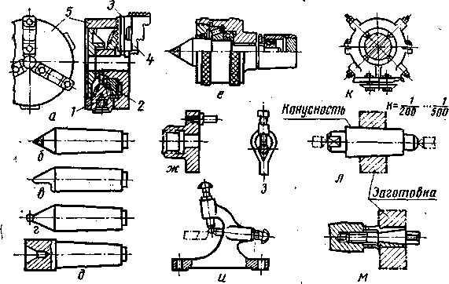

Рисунок 3. Приспособления и принадлежности к токарным станкам:
а -трехкулачковый самоцентрирующийся патрон: 1-малое коническое зубчатое колесо; 2-большое коническое зубчатое колесо; 3-основание со спиральным зубом; 4-кулачок; 5-корпус; б-простой центр; в-срезанный центр; г-центр с шариком; д- обратный центр; е-вращающийся центр; ж-поводковый патрон; з-хомутик; и, к- люнеты (подвижный и неподвижный); л, м-оправки -(простая и разжимная цанговая).
Трехкулачковые (самоцентрирующиеся) патроны применяют для закрепления заготовок цилиндрической формы при отношении их длины к диаметру меньше 4. Патроны имеют три кулачка, одновременно перемещающихся по радиальным пазам, что позволяет не только зажимать, но и центрировать заготовки.
Четырехкулачковый патрон позволяет закреплять и центрировать заготовки несимметричной формы, так как каждый кулачок его перемещается независимо.
Кулачки патронов могут быть закаленными. Вследствие этого они мало изнашиваются, но при закреплении в них деталей с окончательно обработанными поверхностями на этих поверхностях остаются вмятины. Чтобы избежать образования вмятин, необходимо применять незакаленные кулачки.
Жесткие (цельные) и разжимные оправки применяют для закрепления заготовок типа втулок, колец и стаканов, имеющих обработанные внутренние поверхности, в случаях, когда необходимо выдержать строгую концентричность наружной поверхности относительно внутренней. На цельных конических оправках заготовка удерживается от проворачивания за счет силы трения на (сопряженных поверхностях, так как оправка имеет небольшую конусность. На цельной цилиндрической оправке заготовка удерживается от проворачивания за счет жесткого ее закрепления гайкой. Заготовки, у которых разница в диаметрах отверстий колеблется в пределах 0,5...1,5 мм, а также тонкостенные детали закрепляются на разжимных оправках.
Планшайбы применяют для закрепления несимметричных и сложных по конфигурации заготовок. Планшайба представляет собой чугунный диск, снабженный ступицей для навинчивания на шпиндель. На ее передней плоскости имеются 4…6 канавок Т-образного профиля и несколько сквозных пазов и отверстий. Заготовки закрепляют на планшайбе планками, угольниками, прижимными болтами.
Центры бывают простые, срезанные, шариковые, обратные и вращающиеся. Простые центры используют чаще, а при работе с большими скоростями применяют вращающийся центр, вставляемый пиноль задней бабки.
При подрезке торцов, когда центр не должен мешать выходу резца, применяют срезанный центр, а при обработке конических поверхностей смещением задней бабки используют шариковый центр.
Подвижные и неподвижные люнеты применяют при обработке валов (если отношение длины заготовки к диаметру более 10) для уменьшения деформации заготовки. Подвижный люнет устанавливают на суппорте, а неподвижный закрепляют на станине.
Центросместители применяют в практике ремонтных мастерских для установки коленчатых валов и эксцентриков. Гильзы и другие детали при обработке устанавливают и закрепляют при помощи специальных приспособлений на суппорте станка.
В зависимости от формы и размеров заготовок применяют различные способы закрепления.
При отношении длины заготовки к диаметру заготовку крепят в патроне. При заготовку устанавливают в центрах, а для передачи крутящего момента от шпинделя на заготовку используют поводковый патрон, навинченный на передний конец шпиндельного вала и хомутик, закрепленный на переднем конце заготовки.
При используют люнет.
Резцы на токарно-винторезном станке устанавливают и закрепляют в резцедержателе суппорта, а сверла, зенкеры и развертки, которые предварительно закрепляют в трехкулачковом патроне или переходных втулках, устанавливают в пиноль задней бабки.

Индивидуальные задания
№ варианта | 1 | 2 | 3 | 4 | 5 | 6 | 7 | 8
Диаметр заготовки, D (мм) | 20 | 100 | 150 | 50 | 30 | 50 | 300 | 30
Длина, L (мм) | 500 | 80 | 250 | 200 | 300 | 25 | 250 | 100

КОНТРОЛЬНЫЕ ВОПРОСЫ

- Основные узлы токарно-винторезного станка и их назначение.
- Какие узлы и механизмы обеспечивают главное движение?
- Какие узлы и механизмы обеспечивают подачу?
- Что такое кинематическая схема станка?
- Что такое кинематическая передача станка?
- Каким показателем характеризуется кинематическая передача станка?
- Записать формулы определения передаточных отношений различных передач.
- Приспособления к токарно-винторезным станкам и их назначение.
- Какой максимальный диаметр заготовки, которую можно обрабатывать на станке 16К20.
- Назвать количество возможных скоростей шпиндельного вала.

